# 综合面试应对策略

# 自我介绍(中文+英文)

## 1.1中文

各位老师，上午好，我是来自河南省的考生赵一帆，我目前就读于郑州轻工业大学，预计今年6月份毕业，我的专业是网络工程（智能物联）。我将从四个方面简单的介绍自己。

第一，在学业方面，我的平均GPA是3.64，为专业的前百分五。顺利通过四六级，并取得了2022至2023学年三等综合奖学金、2023至2024学年二等综合奖学金。

第二，在项目经历方面，我在大二上半学年，通过考试成功被录入本学院的maker工作室，并通过了为期6周的office、matlab、python技能等培训和项目路演、项目汇报等行政培训，在大二下半学期，进入“智碳科技项目组”，在项目中负责有感知层，嵌入式硬件代码的驱动开发，同时负责将从感知层获取的数据安全的上传至华为云IoT平台，供后端数据调用。也做过将后端代码与相关联的Mysql数据库部署至华为云ECS服务器。还开发过基于华为HarmonyOS开发的APP功能界面。凭借这个项目我们项目组在学科竞赛中取得了比较好的成绩，获得了3项国家级奖项，10余项省级奖项。诸如互联网+、三创赛、挑战杯、计算机设计大赛等

第三，在科研经历方面，为了在研究生期间快速上手SCI，在大三下学期我主动请缨，争取到了与我们实验室顿老师合作发布SCI的机会，顿老师给了我一份他要发布的SCI的中文论文主题，我主要负责将中文论文翻译为英文，找20到30篇相关SCI为介绍部分添加相关论文引用，最后将论文按照期刊要求格式要求格式完成初步的排版，在这次经历中我了解了发布SCI的全流程，熟练掌握了论文的软件与潜规则，已经如何查找目标论文，阅读论文，论文排版等，最终于去年11月份成功发布了该篇SCI。我也因为在论文中做出重要贡献成为了这篇SCI的二作。

最后，在报考意向方面，在本科期间学习完计算机基础知识后，我意识到网络安全在整个计算机世界的重要地位，从生活中我们因为在网站购物就被其他网站推送相关商品、参见一个问卷，就连续收到骚扰短信、下载一个网络软件就导致电脑蓝屏。让我让感受到网络安全在我们日常生产生活中的重要性，同时在结合国家对网络安全的重视程度上，我相信网络安全在未来会有长足的发展，于是在结合自身实际学习情况深思熟虑后决定报考贵校的网络安全专业硕士。

如果我能被录取，相信我本科期间两年半的实验室经历能让我很快融入到新的项目组，适应快节奏高强度的科研生活，稳定高效的产出科研成果。

## 1.2英文

Thank you for your question!

Dear professors, My name is Zhao Yifan ,I am glad to be here for this interview. I will briefly introduce myself from three aspects.

Firstly, my basic personal information,I am 22 years old, coming from Zhengzhou,Henan province.I will graduate from Zhengzhou University of Light Industry in June this year. my major is Computer Networking Engineering.

Secondly,My University Experience, During my four years university life, I was awarded second- and third-class scholarships and ranked in the top 5% of my major. I successfully passed both the CET-4 and CET-6 exams and contributed to the publication of an SCI paper. Additionally, I joined a research lab, where I developed technical skills in Python, C, and Office. Through my research experience, I also cultivated essential qualities such as collaboration, enthusiasm, and patience.

Finally,My Application Intentions ,After four years of studying fundamental computer science, I have developed a strong interest in cybersecurity. After careful consideration and self-assessment, I have decided to apply for your university’s Master of Cyber Security.

That's all about me. If I am lucky enough to be admitted, I will devote myself to the study and research in the next three years,Thank you!

# 必问问题的回答策略

## 2.1中文问题

### 2.1.1 专业课问题

**1.计算机网络**

**1.1网络层高频问题**

（1）简述一下IP协议

（2）简述一下分类IP地址

（3）简述一下RIP

（4）简述一下OSPF

（5）简述一下BGP

（6）简述一下IGP、EGP

（7）简述一下ICMP

（8）简述一下IGMP

（9）简述一下IPv4与IPv6的区别

（10）简述一下ARP

（11）简述一下IP多播

（12）简述一下MPLS

（13）简述一下FEC

（14）简述一下SR

（15）简述一下SDN

（16）简述一下NAT

（17）简述一下VPN

（18）简述一下openflow

**2.网络安全（湖科大）**

（1）什么是古典密码？

（2）什么是对称密码？（DES、AES、SM4）什么是非对称密码？（**RSA、SM2、ECC、ElGamal**）

一、对称加密（Symmetric Encryption）

1. DES（Data Encryption Standard，数据加密标准）

（1）概念  
DES 是 1977 年由美国国家标准局（NBS）制定的一种对称加密算法，最初由 IBM 设计。它采用 56 位密钥，基于 Feistel 结构 进行 16 轮加密。

（2）特点  
✅ 优点：加解密速度快，适用于处理大数据量。  
❌ 缺点：密钥长度短（56 位），易被暴力破解，已经不安全。

（3）应用

早期用于银行、政府机构的数据加密，但现在已经被更安全的算法（如 AES）取代。

（4）复试回答示例  
*"DES 是一种早期的对称加密算法，使用 56 位密钥，并采用 Feistel 结构进行 16 轮加密。由于其密钥长度较短，现代计算机可以在短时间内暴力破解，因此已逐渐被淘汰。"*

2. AES（Advanced Encryption Standard，高级加密标准）

（1）概念  
AES 是 2001 年由美国国家标准与技术研究院（NIST）发布的对称加密标准，取代了 DES。AES 采用 分组加密 方式，支持 128、192 和 256 位密钥长度，并使用 SubBytes、ShiftRows、MixColumns、AddRoundKey 这些变换进行多轮加密（10/12/14 轮）。

（2）特点  
✅ 优点：安全性高，抗暴力破解能力强，运算效率高。  
❌ 缺点：计算复杂度较 DES 略高，但现代硬件加速已优化处理。

（3）应用

用于 SSL/TLS 加密（如 HTTPS），硬盘加密（如 BitLocker），无线通信（如 WPA2）。

（4）复试回答示例  
*"AES 是目前广泛使用的对称加密标准，支持 128、192、256 位密钥，采用分组加密方式，并进行 10 到 14 轮加密。相比 DES，它的安全性更高，因此广泛应用于 HTTPS、VPN 以及数据加密存储等领域。"*

3. SM4（中国商用密码标准）

（1）概念  
SM4 是中国国家密码管理局发布的对称加密算法，主要用于无线通信安全。它采用 128 位密钥，执行 32 轮 Feistel 结构加密。

（2）特点  
✅ 优点：符合中国商密标准，与 AES 相比，硬件实现更加高效。  
❌ 缺点：国际化应用较少，主要在国内使用。

（3）应用

用于 国产通信系统（如 5G）、金融安全（银行）、政府数据加密。

（4）复试回答示例  
*"SM4 是中国自主研发的对称加密算法，采用 128 位密钥和 32 轮 Feistel 结构。它在国产 5G、安全通信和金融系统中应用广泛，保障国家关键信息安全。"*

二、非对称加密（Asymmetric Encryption）

4. RSA（Rivest-Shamir-Adleman）

（1）概念  
RSA 是 1977 年提出的非对称加密算法，基于 大素数分解问题（两个大素数相乘容易，反向分解非常难）。公钥用于加密，私钥用于解密。

（2）特点  
✅ 优点：安全性高，可用于数字签名和密钥交换。  
❌ 缺点：加解密速度慢，密钥长度越长，计算复杂度越高。

（3）应用

用于 SSL/TLS（HTTPS）、电子签名、区块链。

（4）复试回答示例  
*"RSA 是基于大素数分解难题的非对称加密算法，公钥加密，私钥解密。虽然安全性高，但计算复杂度较大，因此在实际应用中常用于密钥交换，而不会直接用于大数据加密。"*

5. ECC（Elliptic Curve Cryptography，椭圆曲线密码学）

（1）概念  
ECC 基于 椭圆曲线离散对数问题，安全性相当于 RSA，但密钥更短（256 位 ECC ≈ 3072 位 RSA）。

（2）特点  
✅ 优点：密钥短，计算效率高，适用于资源受限设备（如嵌入式系统）。  
❌ 缺点：算法实现较复杂。

（3）应用

用于 SSL/TLS（HTTPS）、比特币和区块链。

（4）复试回答示例  
*"ECC 是基于椭圆曲线离散对数问题的非对称加密算法，与 RSA 相比，它在提供相同安全性的情况下，密钥更短，计算效率更高，因此被广泛用于移动设备、区块链和 SSL/TLS 加密通信中。"*

6. SM2（中国商用非对称密码标准）

（1）概念  
SM2 是基于 ECC 的中国自主非对称加密算法，安全性与 ECC 相当，但优化了国密标准。

（2）特点  
✅ 优点：比 RSA 更高效，符合国产密码标准。  
❌ 缺点：国际应用较少。

（3）应用

国产电子签名、身份认证、金融系统。

（4）复试回答示例  
*"SM2 是基于椭圆曲线密码学的中国自主非对称加密算法，与 ECC 类似，但对国产应用进行了优化，主要用于电子签名、身份认证和金融系统。"*

7. ElGamal（艾尔加默尔加密算法）

（1）概念  
ElGamal 是基于 离散对数问题 的非对称加密算法，主要用于数字签名和密钥交换。

（2）特点  
✅ 优点：安全性高，支持数字签名。  
❌ 缺点：密文比明文长一倍，计算量大。

（3）应用

PGP（邮件加密）、区块链。

（4）复试回答示例  
*"ElGamal 是基于离散对数问题的非对称加密算法，主要用于密钥交换和数字签名。它的密文长度较长，但安全性较高，在 PGP 邮件加密等场景中应用广泛。"*

总结

对称加密（AES、SM4）：加解密快，适合大数据量加密。

非对称加密（RSA、ECC、SM2、ElGamal）：安全性高，适用于密钥交换、数字签名。

（1）计算机网络的安全机制有？

安全威胁、安全服务、安全机制

1.被动攻击是什么？

攻击者通过窃听手段仅观察和分析网络中传输数据流中的敏感信息，而不对其进行干扰。

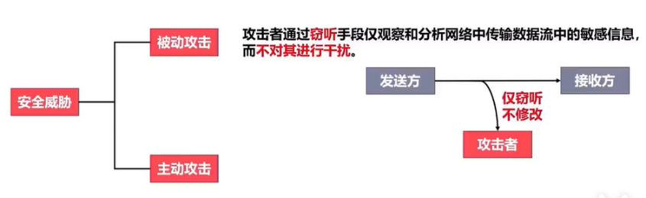

2.主动攻击是什么？

攻击者会对网站中传输的数据流进行各种处理

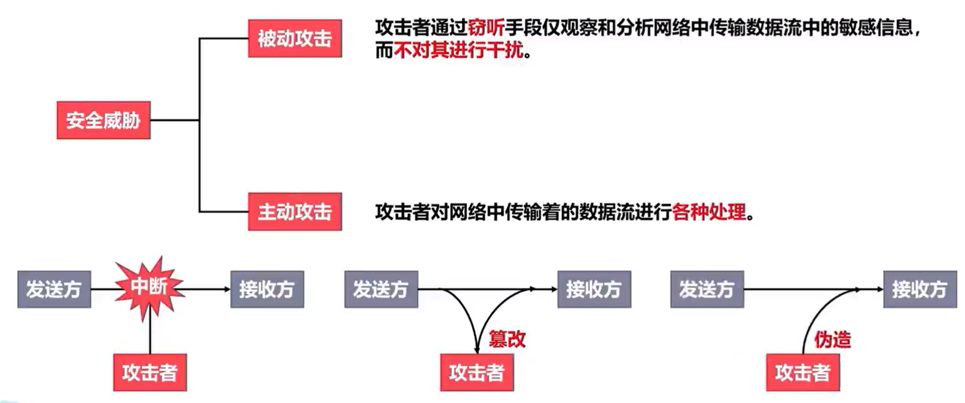

对网络安全危害较大的恶意病毒有

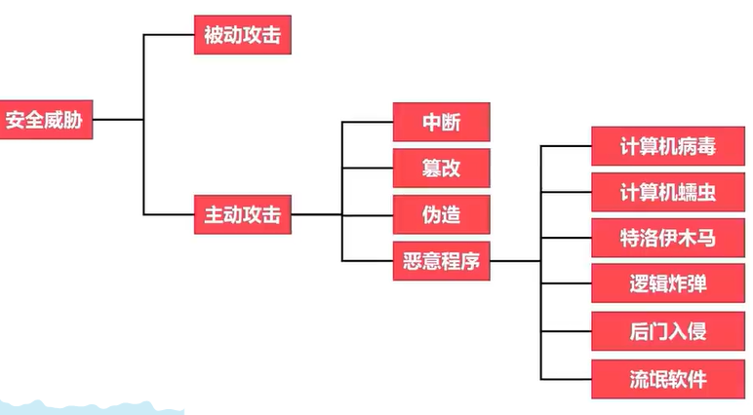

3.什么是拒绝服务DoS?

还有一种主动攻击，为拒绝服务DoS（Denial of Service）,攻击者向某个服务器发送大量的恶意请求，导致服务器繁忙，使得其他主机向该服务器发送正常请求时。

4.分布式拒绝服务攻击，被称为DDoS

该服务器因为繁忙，拒绝向该主机提供服务，攻击者也可以利用系统漏洞控制因特网上成百上千台主机，使他们成为僵尸主机，同时利用这些僵尸主机向某个服务器发送猛烈的攻击。

导致该服务器瘫痪，当其他主机向该服务器发送正常请求时，该服务器因为瘫痪而拒绝向主机提供服务。

5.交换机毒化攻击

交换机中毒，也被称为交换机毒化攻击，攻击者发送大量伪造源MAC地址的帧，交换机收到每个帧进行自学习，将自己的伪造的源MAC地址写到自己的转发表中，由于这种伪造源MAC地址的帧数量巨大，因此很快就会被交换机的转发表被填满，导致交换机无法正常工作。

对于被动攻击，由于不涉及对数据的更改，很难被发现。对付被动攻击主要采取各种数据加密技术进行预防，而不是主动检测。

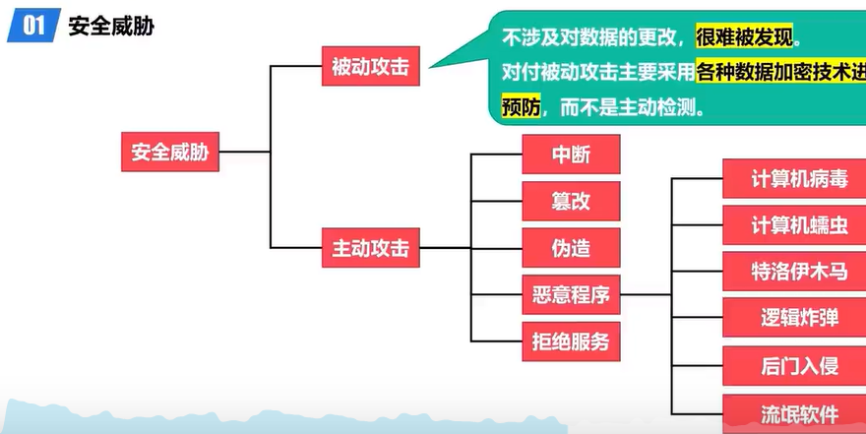

对于主动攻击容易检测，对付主动攻击除了要采取数据加密技术、访问控制技术等预防措施，还要采取各种检测技术及时发现并阻止攻击，同时还要发现攻击源进行追踪，并利用法律手段进行打击。

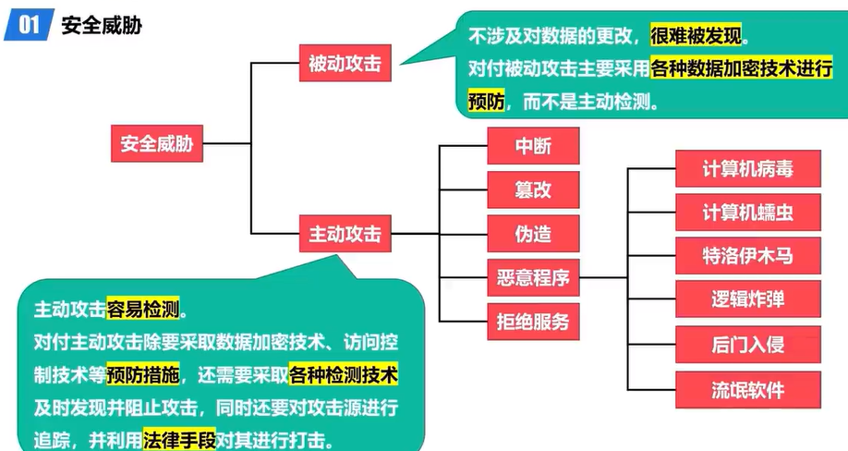

下面介绍安全服务，安全服务包括保密性、报文完整性、实体鉴别、不可否认性、访问控制、可用性。

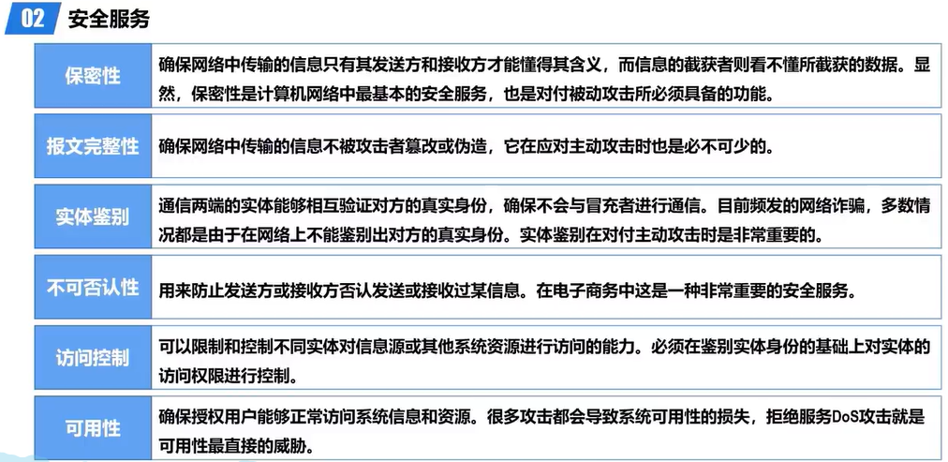

密码学相关的基础概念

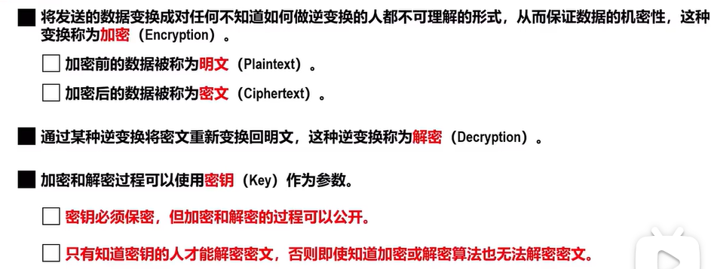

为什么依靠密钥进行保密，不使用密码算法进行保密？

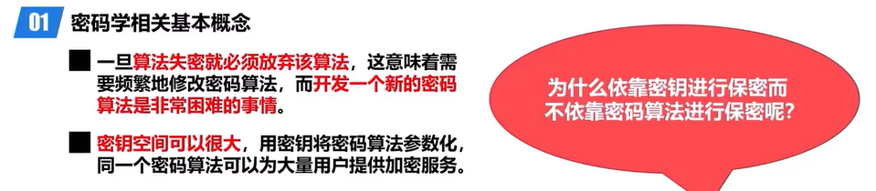

加密过程

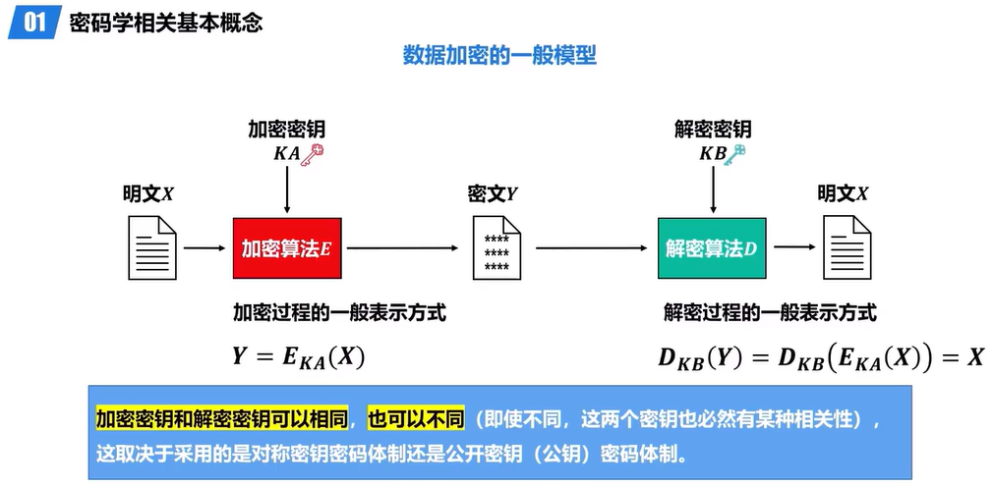

密码学相关基础概念

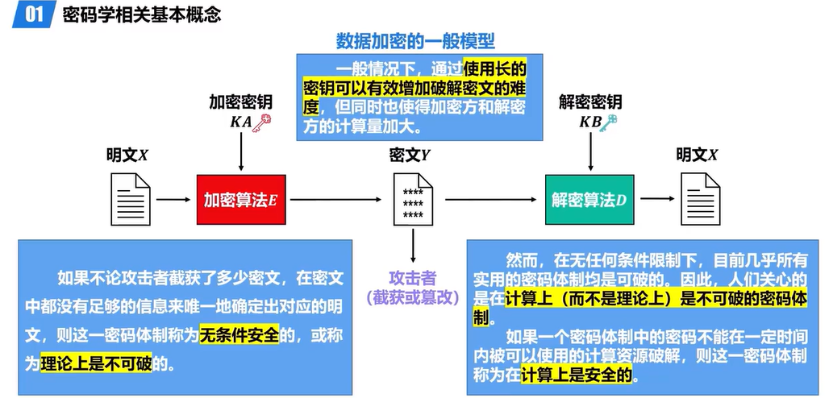

（2）对称密钥密码体制

对称密钥密码体制，是指加密密钥和解密密钥相同的密码体制。

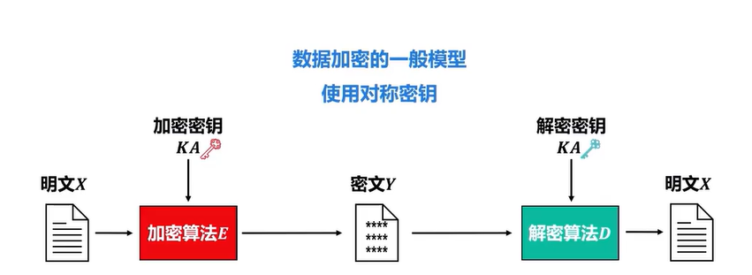

1.

（3）公钥密钥密码体制

**3.操作系统**

**4.编程语言**

### 2.1.2 自我介绍+简历问题

**1.你本科专业是网络工程（智能物联），那么你为什么要跨考到网络安全？**

感谢老师的提问！

我将从三方面回答这个问题。

1. 在个人兴趣方面，因为在平常的生活中遇到过我填了一个问卷调查，就收到了诈骗短信，刚在淘宝买完东西，就在微信被推类型商品。下载了一个网络软件，电脑就莫名蓝屏。虽然这些都是一些不好的经历，但这却让我对网络安全产生了浓厚的兴趣。
2. 从学业背景方面，在本科阶段，学习了计算机网络、数据结构、操作系统、计算机组成原理等计算机基础课程与物联网相关的嵌入式软件开发、物联网系统开发、物联网云应用等专业课程，给我在计算机、物联网领域打下了坚实的理论基础，所以如果我有幸被录取，我想发挥我学科交叉融合的优势选择嵌入式软件与系统安全。
3. 从学习能力方面，我有两年半的实验室项目经历，在实验室的项目推进中大部分开发都是一边自学一边开发，因此我的有更加丰富的自学经验。同时理论学习方面，我的专业排名为专业前百分五，获得3等和2等奖学金。因此我的实践能力和理论学习能力足以支持我未来的科研生活。

综上，经过深思熟虑后，我选择了小范围跨考到网络安全专业。

**2.我看到你简历中提到了“碳效智控办公节能系统”,简单介绍一下你这个项目。（你在项目中主要负责什么？）**

**或是介绍一下你本科的毕业设计！**

感谢老师的提问！

首先项目的背景是基于节能减排的时代大环境下，系统具有网页端与APP端静态输入和实时用电量采集两种碳排发量计算方式，结果直接呈现在网页端、APP端。同时我们也开发了一套节能减碳智慧办公系统，如办公地温湿度光强检测、智能灯带、智能窗帘、红外控制电器、人体检测等系列小组件，打造出一个节能减碳的智慧办公空间。

然后是项目的架构方面，从架构方面来看，项目既有前后端框架，又包含了典型的物联网架构，所以这算是一个物联网和前后端融合应用性项目，感知层有传感器采集环境信息，电压电流，人体存在，通过借助MQTT协议将数据传至IoT云平台，然后由部署于云端服务器的后端程序通过Https协议调用数据到后端，后端将数据进行提取、分割、过滤，将有效数据存入后端数据库，然后可以根据这些数据经过计算得到碳排放量，最终可在前端界面或APP端实时展示环境信息，电流，碳排。同时也可以通过前端的控制界面下发命令，控制窗帘、灯带、红外电器的状态。

最后，由于我是物联网的背景，我主要负责设计并开发感知层的传感器驱动，将采集到数据流转到IoT平台，部署过服务器，也写过APP界面，还设计过3D外壳，界面UI概念图等。

**2.1追问1：这个项目中有什么与网络安全相关的？**

感谢老师的提问！

我总结了三个比较典型的网络安全应用。

第一、MQTT 采用 TLS 加密传输MQTTS，防止数据被窃听或篡改。

第二、在 APP 端下发设备控制命令（如开关灯），所有请求均使用数字签名验证完整性。

第三、使用 HTTPS 协议 与 华为云 IoT DA 进行数据交互。

**2.2追问2：你在这个项目中遇到的最大的困难是？你是如何解决的？**

感谢老师的提问！

在项目中遇到的困难很多，最有代表性的一个是有项目开发中，开发一个电流、电压的测量模块，这个模块的测量原理当有电流流过时，传感器的电压寄存器和电压参数寄存器数值会发生变化，只要提取出寄存器中的数值，经过数据手册提供的公式计算即可得到电压值。但是我经过一周的调试也没调试出正确的结果，我一直在质疑是不是自己把寄存器提取的位数错了，偏移了，或是十六进制转十进制时计算错了，公式错了，但到最后都没发现什么问题。我又找到数据手册重新复现了它提供的案例，最终才确定是这个模块本身就是坏的，寄存器是存取的数值本身就不对，于是我又练习了商家，把买的模块寄给他，他测试后，无话可说，给我们换了一个新的。

从这次经历中，我学会了严谨的实验思维，学会了科研时耐心的调试心态，以及对自己得出结论要自信，不要怀疑自己的能力。

**3.能简单介绍一下你在这篇SCI中做了什么？**

感谢老师的提问！

这篇SCI主体内容是由实验室顿老师写的，主要介绍了D2D通信中的能效优化并提出了3个提升D2D通信效率的算法，我主要负责将半成品的中文论文翻译为英文，找一些相关的论文为其添加开头介绍部分所需的引用文章，并负责将翻译后的论文排版，按照期刊要求编辑格式，然后发布。

通过这次SCI的经历，我了解了发布SCI的流程，如何在知网、IEEE、Web of Science查找目标文献，收集阅读文献利用EndNote管理、阅读、摘录。还要SCI的英语翻译规则，如单词同义替换、部分专业英语要使用缩写。也熟练掌握了SCI常用到的翻译软件如DeepL、QuillBot、grammarly等。还有论文格式的初步排版，如数学公式可以MathType编辑、中英文标点容易出错、引用排版各种细节等。

通过这次经历总结的经验，相信未来我能快速上手SCI，高效产出科研成功。

**3.1你在翻译的过程中用到哪些软件？**

感谢老师的提问！

DeepL、QuillBot、grammarly

**3.2你是如何查找文献的？**

感谢老师的提问！

知网、IEEE、Web of Science

**3.3简单给我们介绍一下这个SCI内容**

感谢老师的提问！

这是一篇通信方面的论文，依据我的个人理解这篇论文讲的是“D2D通信中减少数据传输的功率消耗并且尽量提高数据的传输量，提出的3种优化算法（接入控制、信道分配、信号功率控制）”。

**4.如果录取你，你未来三年的研究生生活规划是？**

感谢老师的提问！

如果有幸被录取，我会充分利用研究生三年的时间，从基础学习到深入研究，循序渐进地提升自己，具体规划是

第一年，由于我的本科专业是物联网，因此我会利用第一年时间补充网络安全方面的基础知识，如密码学、系统安全、恶意代码分析、渗透测试，同时完成毕业所需的所有课程等，深入学习嵌入式系统的安全防护机制，通过所有考试，拿到所有学分。

第二年，探索课题，成果输出，在经过第一年的学习后，我会与学长和导师一起做一些学术研究。此外，我还会尝试在一些有影响力的学术网站上发表一些论文。

第三年，我会在第三年完成毕业论文，参加实习，为将来的就业做准备。我相信，我的研究生后生活将是丰富有趣的。

**5.你喜欢什么课程？为什么？**

感谢老师的提问！

我喜欢计算机网络，

1. 从知识方面，因为计算机网络让我明白了网络的运行机制，网络的层次结构，常用的协议和其运行原理，让我在计算机方面的专业知识更加扎实。
2. 从兴趣方面，在没有学习计算机网络之前，网络在我的认知中是模糊的、未知的因此我对计算机不感兴趣。但学完计算机网络后，计算网络这个抽象概念在我的认知中具象化了，我理解了它，熟悉了它，所以我更有兴趣去学习，去探索更深的计算机知识领域。

**6.你对物联网安全有什么了解？简单介绍一下。**

感谢老师的提问！

根据我的了解，我将从设备安全、网络安全和数据安全三个方面回答。

第一是设备安全（Device Security），由于物联网设备通常计算能力有限，安全防护能力较弱，容易受到攻击。攻击者可能利用设备漏洞进行固件篡改，或者通过默认密码控制设备。因此，需要加强设备身份认证、固件安全更新和访问控制"

第二是网络层安全（Network Security）物联网设备通常通过 WiFi、蓝牙或蜂窝网络进行通信，攻击者可能通过中间人攻击、DDoS（分布式拒绝服务）攻击等方式窃取或干扰数据。因此，常见的防护措施包括使用 TLS/SSL 加密数据传输、启用防火墙，以及限制不必要的设备端口开放。"

第三是数据安全（Data Security）物联网设备会收集大量用户数据，如位置信息、健康数据等。如果数据泄露，可能会带来隐私风险。因此，需要对存储数据进行加密，并采用访问控制和数据匿名化保护用户隐私。"

其中一些著名的关于物联网领域安全的事件

**Stuxnet蠕虫**攻击针对的是工业控制系统，它成功破坏了关键基础设施的正常运行，说明了网络攻击在影响物理设备和工业系统方面的巨大威胁。这也启发我在研究过程中需要关注物联网设备和工业系统的安全防护。

**Mirai僵尸网络**。这次事件利用了物联网设备安全防护不足的问题，通过劫持大量智能设备发起大规模DDoS攻击，充分暴露了物联网设备在身份认证和固件安全等方面的不足。

我的回答完毕！

**7.你对网络安全有什么了解？（你了解哪些网络安全的事件？）**

感谢老师的提问

据我的了解，网络安全主要涉及有信息的**机密性（Confidentiality）、完整性（Integrity）和可用性（Availability）**，简称 CIA 三要素。它涵盖了多个方面，比如网络攻防、数据加密、访问控制等。

其中，**常见的网络安全威胁有：**

1. **恶意软件（Malware）**——如病毒、木马、勒索软件等，可能窃取或破坏数据。
2. **DDoS 攻击（分布式拒绝服务攻击）**——攻击者控制大量“肉鸡”向服务器发送大量请求，使其瘫痪。
3. **SQL 注入（SQL Injection）**——攻击者利用数据库查询漏洞获取敏感信息。
4. **社交工程攻击（Social Engineering）**——如钓鱼邮件（Phishing），欺骗用户泄露密码。

还有一些著名的网络安全案例：

2017 年，WannaCry 病毒利用 Windows 的 SMB 远程漏洞进行传播，感染了全球 150 多个国家的计算机，锁定用户文件并要求支付比特币赎金。

2019 年，国际著名社交平台Facebook 因服务器配置漏洞导致 5.4 亿用户数据（包括姓名、ID、电话等），被暴露在互联网上。

我的回答完毕！

## 英文问题

**1.What is your hometown like?(介绍河南)**

My hometown is in Henan, a province in central China. It has a long history and is known as the birthplace of Chinese civilization. The famous Shaolin Temple and the Yellow River are there. The food is delicious, especially the local noodles. People are warm and hardworking. I'm proud of my hometown. That's my answer.Thank you!

我的家乡在河南省，中国中部的一个省。它历史悠久，被誉为中华文明的发祥地。著名的少林寺和黄河都在那里。食物很美味，尤其是当地的面条。人们热情而勤劳。我为我的家乡感到骄傲！谢谢！

**2.What do you think of the generation gap?（代沟看法）**

In my opinion, the generation gap is natural because people grow up in different times with different experiences. However, I believe it can be reduced by better communication and understanding. Young people should respect the wisdom of older generations, and older people should also try to understand new trends and ideas. Mutual respect is the key.

代沟是很自然的，因为人们在不同的时代成长，经历不同的事物。然而，我认为代沟可以通过更好的沟通和理解来缩小。年轻人应该尊重年长者的智慧，而年长者也应该努力理解新的潮流和想法。相互尊重是关键。

**3.** **Why do you want to pursue a graduate degree?（为什么读研）**

There are three main reasons why I want to pursue a graduate degree.

**Firstly**, I want to gain deeper knowledge in my field, especially in **embedded network security**, which interests me a lot.

**Secondly**, research experience will help me develop critical thinking and problem-solving skills.

**Finally**, a master's degree can offer better career opportunities and allow me to contribute more to this industry.

我想攻读研究生有三个主要原因。

第一，我想深入学习我的专业领域，特别是嵌入式网络安全，这对我来说非常有吸引力。

第二，研究经历可以帮助我培养批判性思维和解决问题的能力。

第三，硕士学位可以为我提供更好的职业机会，并让我为这个行业做出更大的贡献。

4. **What's your opinion of Chongqing?（你对重庆有什么看法？）**

As an outsider, I think **Chongqing is an amazing city**. It has a unique landscape with mountains and rivers, and the night view is especially beautiful. The people here are warm and friendly. Also, **Chongqing's spicy food, like hot pot, is very famous and delicious!** I really like this city and look forward to exploring more of it.

作为一个外地人，我认为**重庆是一座非常棒的城市**。它的地貌独特，山水交错，夜景尤其美丽。这里的人们热情友好。此外，**重庆的麻辣美食，比如火锅，非常有名也很好吃！** 我非常喜欢这座城市，也期待探索更多的地方

**5. Why did you choose Chongqing for your postgraduate degree?（为什么要选择来重庆邮电大学读研？）**

I chose **Chongqing University of Posts and Telecommunications** for two main reasons.

**First**, the university has a strong academic reputation in network security, and its research projects match my interests.

**Second**, the learning environment is excellent, with experienced professors and helpful classmates. I believe this is the best place for me to grow academically and professionally.

我选择重庆邮电大学有两个主要原因。

第一，这所大学在网络安全领域具有很强的学术声誉，并且它的研究方向与我的兴趣相匹配。

第二，这里的学习环境非常好，教授经验丰富，同学们也很乐于助人。我相信这是一个能让我在学术和职业上不断成长的地方。

**6.** **Could you briefly introduce your undergraduate university?（介绍本科院校）**

I studied at **Zhengzhou University of Light Industry**, located in **Zhengzhou, Henan Province**. The campus is beautiful, and the professors are knowledgeable and kind. During my four years of study, I gained **solid professional knowledge** and also improved my **critical thinking and teamwork skills**, which will help me in my future studies.

我本科就读于**郑州轻工业大学**，位于**河南省郑州市**。校园环境优美，教授们知识渊博，平易近人。在四年的学习过程中，我不仅获得了**扎实的专业知识**，还提升了**批判性思维和团队合作能力**，这将对我未来的学习和发展有所帮助。

**7.** **What's your major in college? What did you learn?（你大学专业是？你都学了什么？）**

My major is **Network Engineering**, with a focus on **the Internet of Things (IoT)**. I learned **basic computer science courses** such as **data structures, computer networks, operating systems, and computer organization**. In addition to technical skills, I also developed **problem-solving abilities and teamwork skills**, which are important for my future studies.

我的专业是**网络工程**，主要方向是**物联网**。我学习了**计算机基础课程**，比如**数据结构、计算机网络、操作系统、计算机组成原理**等。除了技术技能，我还培养了**解决问题的能力和团队合作能力**，这些对我未来的学习至关重要。

**8.** **What is your research interest?（你对那个研究方向感兴趣？）**

My research interest is **embedded network security**. As IoT devices become more common, **security threats** like unauthorized access and data leaks are increasing. I am interested in studying how to **improve the security of embedded systems** and ensure safe communication in IoT networks.

我的研究兴趣是嵌入式网络安全。随着物联网设备的普及，安全威胁（比如未授权访问、数据泄露）也在不断增加。我希望研究如何提高嵌入式系统的安全性，确保物联网设备的通信安全。

**9.** **What is your favourite undergraduate course in your major?（谈谈你本科最喜欢的课程）**

My favorite course is **Computer Networks**. I enjoyed learning how data is transmitted across different layers of the network. I found the course very interesting and practical, and I scored **97 out of 100** in my exam. This course also helped me develop a strong interest in **network security**, which I want to explore further in my graduate studies.

我最喜欢的课程是**计算机网络**。我很喜欢学习数据如何在网络的不同层次间传输，这门课程既有趣又实用。我在这门课的考试中**取得了97分（满分100）**。这门课程也让我对**网络安全**产生了浓厚兴趣，我希望在研究生阶段进一步深入学习这个方向。

**10. Who is your best friend? Make a brief introduction.（介绍一下你最好的朋友）**

My best friend is Li Guangming. He is a very kind and smart person. We have known each other for many years. He is studying computer science, and he is very good at programming. He always helps me when I have problems with coding. In his free time, he likes playing basketball and watching science fiction movies. We often study together and share our ideas. I am very happy to have him as my best friend.

我最好的朋友是李光明。他是一个非常善良和聪明的人。我们认识很多年了。他正在学习计算机科学，而且他编程非常厉害。当我在编程上遇到问题时，他总是帮助我。在空闲时间，他喜欢打篮球和看科幻电影。我们经常一起学习并分享我们的想法。我很高兴有他作为我的好朋友。